SUCRE DOS (02) del mes de MARZO de dos mil veinte seis (2026)

Señores
E. S. E. CENTRO DE SALUD SUCRE
(Santander)

REF: AUTORIZACIÓN PARA TRANSFERENCIA

Cordial Saludo.
LIZETH ANDREA BAREÑO ARIZA. Mayor de edad e identificada con Cédula de Ciudadanía No. 1.101.019.678 de SUCRE (S), mediante este escrito, me permito AUTORIZAR para que realicen el Pago correspondiente a la Cuenta de Cobro No. 002 de fecha dos (02) de MARZO dos mil veinte seis (2026), respecto al Contrato de Prestación de Servicios No 23 de 2025, a través del sistema de transferencia a la siguiente Cuenta Bancaria, de la cual SOY TITULAR:

CLASE DE CUENTA | AHORROS
BANCO | Banco Agrario de Colombia
NUMERO | 460762023262

Atentamente,

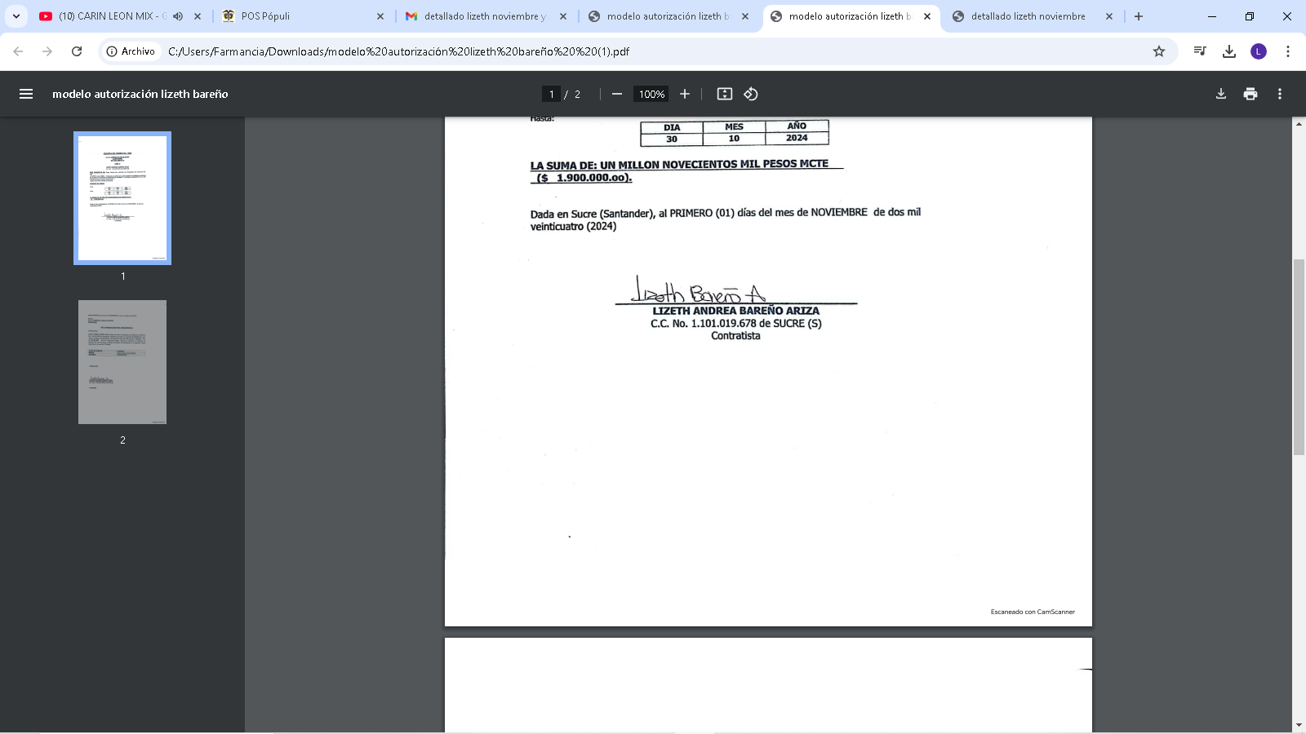
_________________________
LIZETH ANDREA BAREÑO ARIZA
C.C. No. 1.101.019.678 de SUCRE (S)

Contratista

CUENTA DE COBRO No. 002

E. S. E. CENTRO DE SALUD SUCRE
(SANTANDER)
NIT: 804.008746-9

DEBE A:

LIZETH ANDREA BAREÑO ARIZA
C.C. No. 1.101.019.678 de SUCRE (S)

POR CONCEPTO DE: Pago Parcial por contrato de Prestación de servicios
No. 006-2026 de 2026, cuyo objeto : “PRESTAR LOS SERVICIOS COMO REGENTE DE FARMACIA, ATENCION EN ALMACEN, REALIZACION DE ACTIVIDADES DE DISPENSACION, FACTURACION RENDICION DE INFORMES Y LAS DEMAS INHERENTES EN EL CENTRO DE SALUD SUCRE SEDE CABECERA MUNICIPAL”. según texto de la minuta contractual.

PERÍODO DE COBRO:

Desde:
DIA | MES | AÑO
01 | 02 | 2026
Hasta:
DIA | MES | AÑO
28 | 02 | 2026

Que del 2 al 6 de febrero no se ejecutaron actividades por incapacidad médica, que impidió a la contratista desarrollar las mismas, por lo cual no se cobraran el valor de CUATROCIENTOS MIL PESOS ( $400.000)

LA SUMA DE: DOS MILLONES MCTE ($2.000.000.oo).

Dada en Sucre (Santander), al dos (02) días del mes de marzo de dos mil veinte seis (2026)

_____________________________________
LIZETH ANDREA BAREÑO ARIZA
C.C. No. 1.101.019.678 de SUCRE (S)
Contratista

